※ 사업 신청 시, 사업계획서 작성 목차 페이지는 삭제하고 제출
예비창업패키지 예비창업자 사업계획서 작성 목차(안)

항목 | 세부항목
□ 일반현황 | - 창업아이템명, 산출물, 팀 구성 현황 등
□ 개요(요약) | - 창업아이템 소개, 문제인식, 실현가능성, 성장전략, 팀 구성 등

1. 문제 인식  (Problem) | 1. 창업 아이템의 필요성  - 창업 아이템의 국내·외 시장 현황 및 문제점  - 문제 해결을 위한 창업 아이템의 개발 필요성 등
2. 실현 가능성  (Solution) | 2. 창업 아이템의 개발 계획  - 아이디어를 제품·서비스로 개발 또는 구체화 계획  - 창업 아이템의 차별성 및 경쟁력 확보 전략  - 정부지원사업비 집행 계획
3. 성장전략  (Scale-up) | 3. 사업화 추진 전략  - 경쟁사 분석, 목표 시장 진입 전략  - 창업 아이템의 비즈니스 모델(수익화 모델)  - 사업 확장을 위한 투자유치(자금확보) 전략  - 사업 전체 로드맵(일정 등) 및 중장기 사회적 가치 도입계획
4. 팀 구성  (Team) | 4. 대표자 및 팀원 구성 계획  - 대표자의 보유 역량(개발/구체화/성과 창출 등)  - 팀원 보유 역량, 업무파트너 현황 및 활용 방안 등

예비창업패키지 예비창업자 사업계획서

※ 사업계획서는 목차(1페이지)를 제외하고 10페이지 이내로 작성
* 사업계획 설명을 위한 추가 이미지 첨부가 필요한 경우, [별첨 2]의 기타 증빙서류로 제출
※ 사업계획서 양식은 변경·삭제할 수 없으며, 추가설명을 위한 이미지(사진), 표 등은 삽입 가능
(표 안의 행은 추가 가능하며, 해당 없을 시 공란을 유지)
※ 본문 내 ‘파란색 글씨로 작성된 안내 문구’는 삭제하고 검정 글씨로 작성하여 제출
※ 대표자·직원 성명, 성별, 생년월일, 대학교(원)명 및 소재지, 직장명 등의 개인정보(또는 유추 가능한 정보)는 반드시 제외하거나 ‘○’, ‘*’ 등으로 마스킹하여 작성
[학력] (전문)학·석·박사, 학과·전공 등, [직장] 직업, 주요 수행업무 등만 작성 가능

□ 일반현황

창업아이템명 |  |  | 네이버·카카오 리뷰 분석 기반 외식업 AI 마케팅 운영 플랫폼 PULSE
산출물  (협약기간 내 목표) |  |  | 웹 서비스(1식), 네이버·카카오 리뷰 수집 및 분석 기능(1식), 고객 페르소나·고객 여정 도출 기능(1식), AI 숏폼 생성 기능(1식), 실행 제안형 대시보드 및 상권 분석 기능(1식)
직업  (직장명 기재 불가) |  |  | 대학생(4학년 재학) / 미디어소프트웨어학과 / AI·CTO |  | 기업(예정)명 | OOOOO
(예비)창업팀 구성 현황 (대표자 본인 제외)
순번 | 직위 | 담당 업무 |  | 보유역량 (경력 및 학력 등) |  |  | 구성 상태
1 | 공동대표 | 마케팅·기획·디자인 |  | 노태경 / 대학교 4학년 재학 / 서비스 기획, 마케팅 설계, 디자인 역량 |  |  | 완료
2 | 공동대표 | 프론트엔드 개발 |  | 김혜린 / 대학교 4학년 재학 / React 기반 UI 구현 및 사용자 경험 설계 역량 |  |  | 완료
3 | 공동대표 | 백엔드 개발 |  | 오해서 / 대학교 4학년 재학 / Spring Boot 기반 API 및 서버 연동 역량 |  |  | 완료
...

□ 창업 아이템 개요(요약)

명 칭 | PULSE | AI SaaS |  | ※ 예시1 : 스포츠음료  예시2 : OS(운영체계)  예시3 : 인공지능프로그램
아이템 개요 | PULSE는 외식업 자영업자를 위한 AI 마케팅 운영 플랫폼으로, 회원가입 이후 리뷰 분석이 자동 시작되고 고객 이해부터 홍보 콘텐츠 제작, 다음 행동 제안까지 이어지는 실행형 서비스를 제공합니다.
문제 인식  (Problem) | 리뷰와 고객 데이터를 활용한 마케팅 의사결정은 중요하지만, 자영업자는 분석 역량, 콘텐츠 제작 시간, 외부 대행 비용과 신뢰 문제로 실제 실행이 어렵습니다.
실현 가능성  (Solution) | 프론트엔드, 메인 백엔드, AI 서버로 구성된 MVP 개발이 완료되었고, 네이버·카카오 리뷰 수집, 토픽 분석, 고객 페르소나·고객 여정 생성, 대시보드와 영상 제작 UX까지 시연 가능한 상태입니다.
성장전략  (Scale-up) | 파일럿 점포를 통한 PoC 운영으로 현장성을 검증한 뒤 구독형 SaaS 모델을 검증하고, 향후 리뷰 운영, 인플루언서 매칭, 다점포 관리, B2B 제휴 영역으로 확장합니다.
팀 구성  (Team) | 윤준하 대표자는 AI·CTO를 담당하고, 노태경(마케팅·기획·디자인), 김혜린(프론트엔드), 오해서(백엔드)가 공동대표로 참여하는 역할 분담형 팀 구조로 MVP를 직접 구축했습니다.
이미지 | 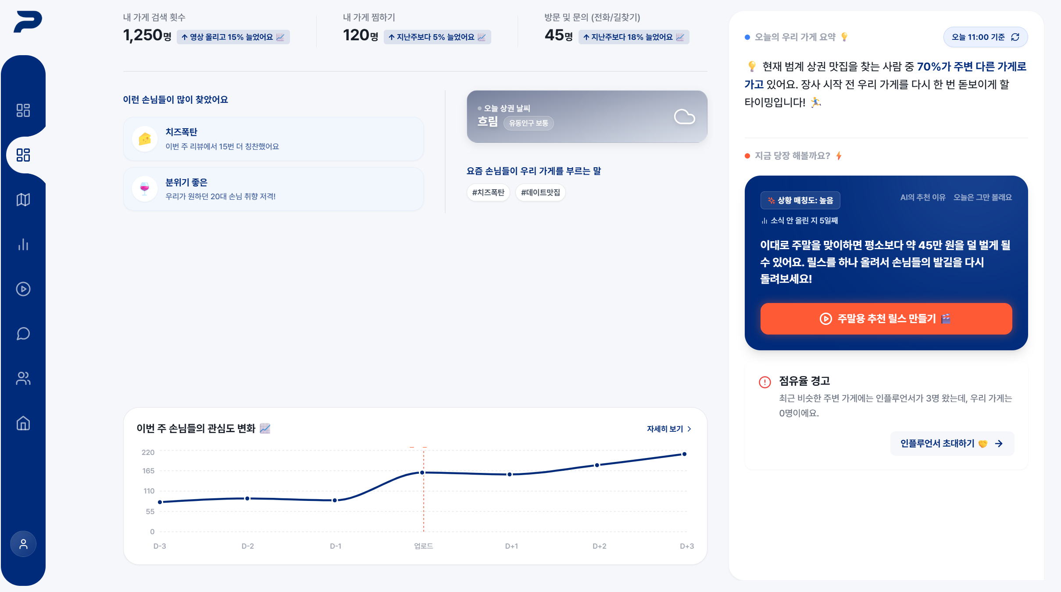 |  | 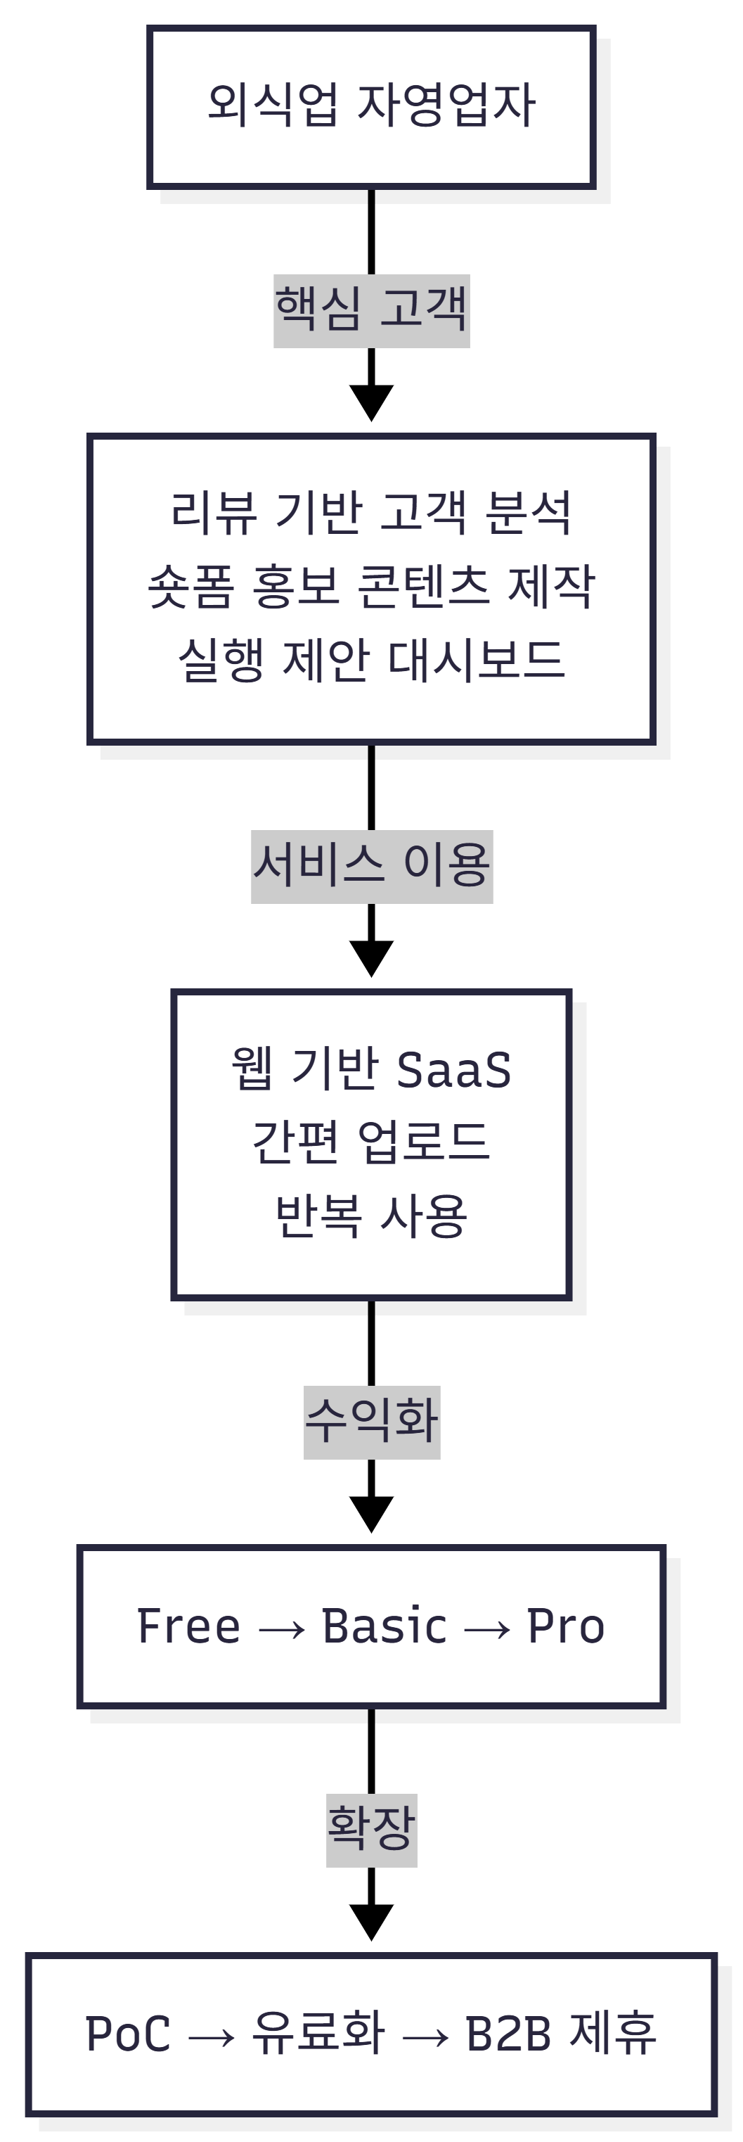
 | 서비스 대표 대시보드 |  | 비즈니스 모델

1. 문제 인식 (Problem)_창업 아이템의 필요성
※ 개발하고자 하는 창업 아이템의 국내·외 시장 현황 및 문제점 등의 제시 문제 해결을 위한 창업 아이템의 개발 필요성 등 기재_개발 아이템 소개

ㅇ 아이템 개요
PULSE는 외식업 자영업자가 직접 마케팅을 공부하거나 별도 대행사를 쓰지 않아도, 회원가입 이후 리뷰 분석이 자동 시작되고 고객 이해, 홍보 제작, 다음 행동 제안까지 이어지는 마케팅 실행 루프를 자동화하는 서비스입니다.
- 핵심은 단순 정보 제공이 아니라, 사장님이 바로 실행할 수 있도록 고객 인사이트와 콘텐츠 제작, 실행 제안까지 연결하는 데 있습니다.

ㅇ 문제 인식 (Problem)
외식업 자영업자는 현장 업무 비중이 높아 마케팅의 필요성을 인지하고도 실행까지 이어가기 어렵습니다.
- 특히 고객 선호 해석, 콘텐츠 기획, 홍보 이후 실행 의사결정에서 반복적인 어려움을 겪습니다.
기존 광고 플랫폼은 노출 중심이고, 일반 디자인·영상 툴은 제작 중심입니다. 즉, 시장에는 분석과 제작, 실행을 하나의 흐름으로 묶는 통합형 솔루션이 부족합니다.
ㅇ 실현 가능성 (Solution)
PULSE는 React 프론트엔드, Spring Boot 메인 백엔드, FastAPI AI 서버로 구현되었으며, 회원가입 직후 리뷰 분석이 자동 시작되는 구조를 갖춘 MVP로 실제 사용자 흐름에 따라 시연이 가능합니다.
- 현재 네이버·카카오 리뷰 수집, 한국어 리뷰 토픽 분석, 고객 페르소나·고객 여정 도출, 행동 제안형 대시보드, 상권 분석, 홍보영상 생성 UX가 구현되어 있으며, 협약기간에는 영상 생성·리뷰 운영 API 연동과 PoC 운영을 통해 제품 완성도를 높일 계획입니다.

PULSE 대표 대시보드 화면
[별첨2제출: MVP 상세 화면 - 리뷰 분석 및 페르소나 도출 화면]
[별첨2제출: MVP 상세 화면 - 홍보영상 생성 화면]
[별첨2제출: 프로젝트 전체 기술적 아키텍처 도표]
[별첨2제출: 사용자 입장 서비스 흐름도]
[별첨2제출: KCI 논문 등재 사진 - KCI 논문 검색 결과 또는 논문 첫 페이지 캡처]
※ KCI 등재 논문: 「온라인 리뷰 데이터 기반 소상공인 전략 수립을 위한 고객 분석 프로세스 프레임워크 제안」, 문화기술의 융합, 2026, 12권 1호, 367-380. 본 논문은 리뷰 기반 문제 정의와 고객 분석 프레임이 학술적으로도 구조화되었음을 보여줍니다.

2. 실현 가능성 (Solution)_창업 아이템의 개발 계획

※ 아이디어를 제품·서비스로 개발 또는 구체화 하고자 하는 계획(사업기간 내 일정 등) 개발 창업 아이템의 기능·성능의 차별성 및 경쟁력 확보 전략
정부지원사업비 집행 계획 기재

ㅇ 사업화 추진 전략
초기 목표 고객은 SNS 마케팅 수요는 높지만 내부 인력과 분석 역량이 부족한 외식업 자영업자이며, 지역 단위 PoC로 사용성과 반복 사용 가능성을 먼저 검증합니다.
- 
PULSE 고객-이용-수익화 구조
[본문삽입: 비즈니스 모델 도식 또는 사업 확장 로드맵 중 1개 선택]
- [별첨2제출 가능: 사업 확장 로드맵 도표 또는 추가 설명 이미지]

< 사업추진 일정(협약기간 내) >

구분 | 추진 내용 | 추진 기간 | 세부 내용
1 | 핵심 분석 기능 고도화 | 협약 1~2개월차 | 리뷰 분석 정교화, 상권 분석 보강, UI 안정화
2 | 콘텐츠·운영 기능 고도화 | 협약 2~4개월차 | 영상 생성 품질 향상, 리뷰 운영 기능 및 API 연동 보강
3 | PoC 점포 모집 및 운영 | 협약 3~6개월차 | 실제 외식업 점포 테스트 운영, 사용성 피드백 수집
4 | 서비스 검증 및 2단계 준비 | 협약 5~8개월차 | 성과 분석, 반복 사용성 검증, 사업화 완성도 보강
…

< 1단계 정부지원사업비 집행계획 >
※ 1단계 정부지원사업비는 20백만원 내외로 작성

비 목 | 산출 근거 | 정부지원사업비(원)
지급수수료 | UI/브랜딩 고도화 및 디자인 자산 정리 | 4,000,000
 | 클라우드, API, 테스트 툴, 도메인 운영 | 4,000,000
재료비 | PoC 운영 및 시연·홍보 자료 제작 | 2,000,000
인건비 | 협약 후 참여 인력 인건비 일부 | 8,000,000
지급수수료 | 사용자 인터뷰 및 파일럿 운영 비용 | 2,000,000
합 계 |  | 20,000,000

< 2단계 정부지원사업비 집행계획 >
※ 2단계 정부지원사업비는 20백만원 내외로 작성

비 목 | 산출 근거 | 정부지원사업비(원)
외주용역비 | 서비스 운영 및 사업화 인력 보강 | 8,000,000
 | 제품 완성도 향상 및 세일즈 자산 보강 | 4,000,000
지급수수료 | SaaS 운영 툴, 마케팅 실험, 광고 집행 | 5,000,000
재료비 | 현장 테스트 및 시연 자료 제작 | 1,000,000
지급수수료 | 법률, 회계, 사업화 실무 비용 | 2,000,000
합 계 |  | 20,000,000

3. 성장전략 (Scale-up)_사업화 추진 전략

※ 경쟁제품·경쟁사 분석, 창업 아이템의 목표 시장 진입 전략 등 기재
창업 아이템의 비즈니스 모델(수익화 모델), 사업 확장을 위한 투자유치(자금확보) 전략
사업 전체 로드맵(일정)과 중장기적 사회적 가치 도입계획
- 환경 : 폐기물 배출 감소, 재활용 확대, 친환경 원료 개발, 에너지 절감 등 환경보호 노력
- 사회 : 지역사회 교류, 사회 환원, 인권, 평등, 다양성 존중 등 사회적 책임경영 노력
- 지배구조 : 윤리경영, 상호 존중 조직문화 구축, 근로 환경 개선 등의 투명 경영 노력

ㅇ 경쟁사 분석 및 목표시장 진입 전략
기존 디자인·영상 툴은 제작 중심이고, 광고 플랫폼은 집행 중심입니다. PULSE는 회원가입 직후 분석 시작, 리뷰 기반 고객 이해, 실행 제안형 대시보드까지 이어지는 운영 루프를 제공해 경쟁 서비스 대비 실행 연결성이 높습니다.
- 초기에는 MVP 시연과 파일럿 운영으로 레퍼런스를 확보하고, 이후 구독형 전환과 Pro 기능 확장으로 시장에 진입합니다.

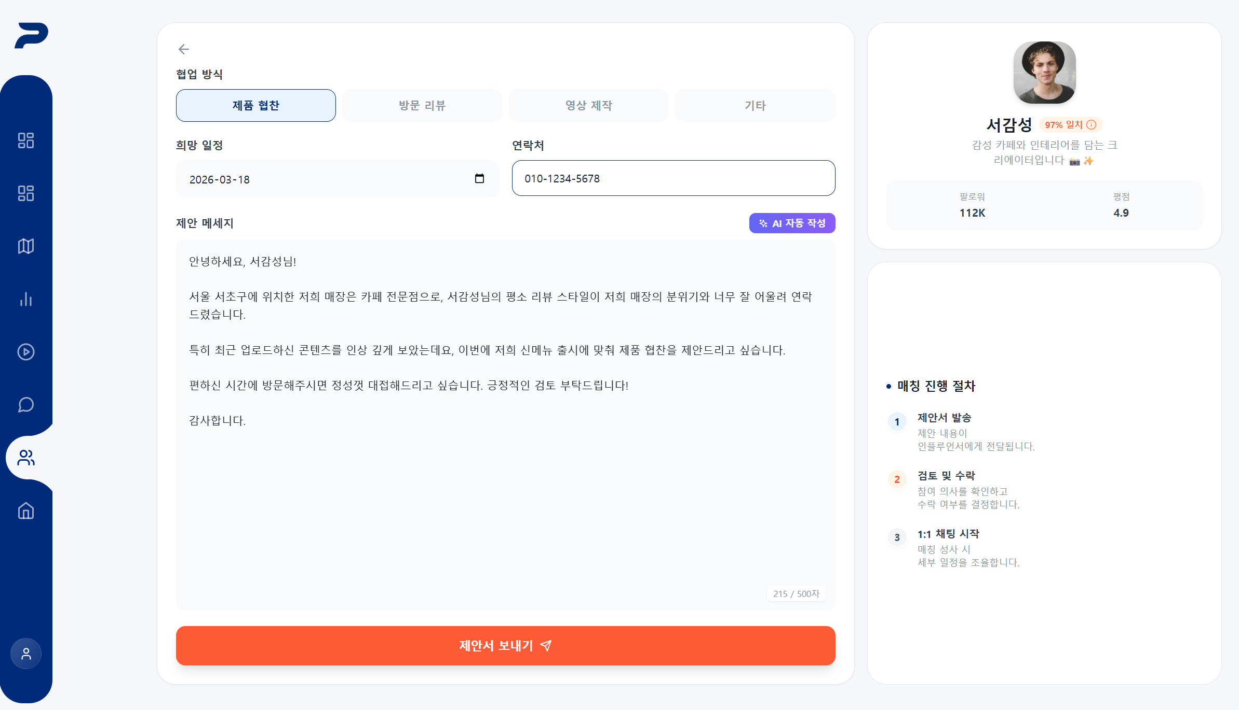
제휴 및 확장 기능 화면 예시
PULSE는 외식업 소상공인의 디지털 마케팅 정보 격차를 줄이고, 마케팅 실행 장벽을 낮추며, 지역 상권 자생력 강화에 기여할 수 있습니다.
- [이미지삽입: 사업화 확장 단계 또는 사회적 가치 구조도]

< 사업추진 일정(전체 사업단계) >

구분 | 추진 내용 | 추진 기간 | 세부 내용
1 | MVP 고도화 | 2026 상반기 | 핵심 기능 안정화 및 PoC 준비
2 | PoC 운영 | 2026 하반기 | 외식업 점포 대상 파일럿 검증
3 | 정식 유료화 | 2027 상반기 | Basic 요금제 출시 및 고객 확보
4 | Pro 및 제휴 확장 | 2027 하반기 | 협찬·매칭, B2B 제휴 확대
…

4. 팀 구성 (Team)_대표자 및 팀원 구성 계획

※ 성명, 성별, 생년월일, 출신학교, 소재지 등의 개인정보(유추가능한 정보)는 삭제 또는 마스킹 [학력] (전문)학·석·박사, 학과·전공 등, [직장] 직업, 주요 수행업무 등만 작성 가능

※ 대표자 보유 역량(경영 능력, 경력·학력, 기술력, 노하우, 인적 네트워크 등) 기재
- 역량 : 창업아이템을 개발 또는 구체화할 수 있는 능력
- 유사 경험, 정부 지원사업 수행 이력, 관련 교육 이수 현황, 관련 수상 실적 등 포함
※ 팀에서 보유 또는 보유할 예정인 장비·시설, 직원 역량(경력·학력, 기술력, 노하우 등) 기재
※ 협약기간 내 채용 예정인 인력에 대해서 기재
※ 제품·서비스 개발 및 구체화 등과 관련하여 협력(또는 예정)인 파트너, 협력 기관(기업) 등 역량과 주요 협업(협력)내용 등 기재

ㅇ 대표자 및 팀원 보유 역량
윤준하 대표자는 외식업 자영업자의 문제를 서비스 구조로 번역하고, 사용자가 실제로 행동할 수 있는 제품 흐름을 설계합니다.
- 특히 PULSE의 핵심 가치인 “분석 결과를 행동으로 연결하는 제품 구조”를 기획 단계부터 주도했으며, KCI 등재 논문을 통해 문제-해결 구조를 체계적으로 정리한 경험이 있습니다.
[별첨2제출: 논문등재사진첨부 - KCI 논문 검색 결과 또는 논문 표지]
- [별첨2제출 가능: 팀 역할 구조도]

< 팀 구성(안) >

구분 | 직위 | 담당 업무 | 보유 역량(경력 및 학력 등) | 구성 상태
1 | 대표자 / AI·CTO | 윤준하 / 서비스 기획, AI 전략, 기술 총괄 | 미디어소프트웨어학과 4학년 재학 / AI 구조 설계 및 프로젝트 총괄 역량 | 완료
2 | 공동대표 | 노태경 / 마케팅, 기획, 디자인 | 대학교 4학년 재학 / 마케팅 기획, 서비스 기획, 디자인 역량 | 완료
3 | 공동대표 | 김혜린 / 프론트엔드 개발 | 대학교 4학년 재학 / React 기반 UI 구현 및 사용자 경험 설계 역량 | 완료
4 | 공동대표 | 오해서 / 백엔드 개발 | 대학교 4학년 재학 / Spring Boot 기반 API 및 서버 연동 역량 | 완료

< 협력 기관 현황 및 협업 방안 >

구분 | 파트너명 | 보유 역량 | 협업 방안 | 협력 시기
1 | 소상공인시장진흥공단 또는 지역 소상공인지원센터(협력 추진 대상) | 소상공인 지원사업, 정책 연계, 컨설팅 및 현장 네트워크 | 외식업 소상공인 대상 파일럿 모집, 정책 연계 자문, 현장 수요 검증 | 협약 2~4개월차
2 | 한국외식업중앙회 지역 지부(협력 추진 대상) | 외식업 종사자 네트워크, 위생교육 및 업계 현장 접점 | 파일럿 점포 모집, 업종별 인터뷰, 초기 사용자 확보 및 검증 | 협약 3~5개월차
3 | 예비창업패키지 주관기관 및 창업보육센터(협력 추진 대상) | BM 고도화, 멘토링, IR 및 사업화 지원 | 서비스 사업모델 고도화, 발표평가 대응, 후속 투자 및 판로 연계 | 협약 전 기간

